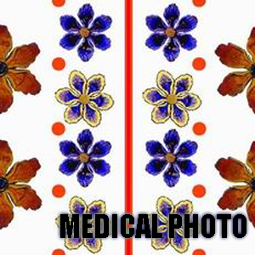
MedicalPhoto

한 승 석
Version 1.1
2016 년 8월 30일

Introduction

 MedicalPhoto 는 비영리적(non-commercial)인 의료용 사진 관리 프로그램입니다. 피부과 의사를 위해 개발되었으나 사진 촬영이 많은 성형외과, 치과 등에서도 사용하고 있습니다.
이 프로그램은 2007년 아산병원 피부과에서 사용할 목적으로 개발되었습니다. 당시 피부과에서는 매일 200~300 여장의 임상사진을 찍고 있었는데 이를 쉽고 효율적으로 관리하기 위해 개발하였습니다. 아산병원 피부과에는 다년간에 축적된 임상사진의 개수가 많아져서 Windows 에서 하나의 사진을 찾기 위해서 수분이 소요되었고 사진 정리하는 작업 역시 단순 반복 작업의 연속이었습니다.
MedicalPhoto 는 내장된 데이터베이스를 기반으로 사진이 많더라도 1초 내에 찾을 수 있습니다. ICD-10 진단명을 내장하고 있고 피부과 Textbook 에 있는 대부분의 진단명을 추가로 내장하고 있습니다. 혹시 없는 진단명이나 시술명 등은 예약어로 정의하고 사진에 태그하는 것 역시 가능합니다. MedicalPhoto 는 다중 모니터를 지원하며 2~3 개의 모니터를 가지고 있다면 한 개의 모니터에 Before 사진을, 다른 모니터에는 After 사진의 띄워서 비교하는 것이 가능합니다. MedicalPhoto 는 서버-클라이언트 구조로 되어 있으며, 진료실에 다수의 컴퓨터가 있는 경우 각각의 컴퓨터에 클라이언트를 설치하여 진료실 어느 곳에서도 사진을 접근할 수 있습니다.

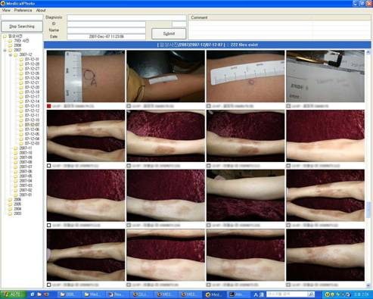

Official Homepage : http://medicalphoto.org
Download : http://release.medicalphoto.org

핵심 기능 (Highlight Features)

- 네트워크 지원 (다수 컴퓨터에서 사진 접근 가능)
- 듀얼 모니터 지원
- ICD-10 진단명, 코드명, 피부과 Lever’s 과 Fitz’s 의 진단명 내장
- 새로운 진단명이나 시술명 정의하여 태그하는 것이 가능
- 사진을 Microsoft PowerPoint 파일로 변환 가능

최소 설치 사양 (Minimum System Requirements)
MedicalPhoto 는 Microsoft Windows XP, Vista, 7, 8, 10 에서 정상적으로 작동합니다. 리눅스와 Mac은 지원하지 않으나 향후 지원하기 위해 대부분의 코드는 standard C++ 로 작성되었습니다. Microsoft PowerPoint 로 사진을 옮기는 기능은 Microsoft PowerPoint 가 설치된 컴퓨터에서만 동작합니다.

설치 (Installation)
“Setup.exe” 파일은 http://release.medicalphoto.org 에서 다운로드 받을 수 있습니다.

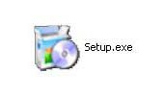
Setup_kor.exe - MedicalPhoto installer

1. 서버 설치 (Server Side Install)

1) 서버 설치 (Install Server)
인스톨파일인 “setup_kor.exe” 을 실행합니다. 인스톨타입에서 “서버 + 클라이언트” 와 “클라이언트” 중 하나를 선택해야 합니다. MedicalPhoto 는 사진을 저장할 1개의 서버와 이를 접근할 다수의 클라이언트로 구성됩니다. 만약 MedicalPhoto 를 처음 설치한다면 “서버 + 클라이언트” 를 선택하세요. 만약 이미 다른 곳에 MedicalPhoto 서버를 설치하고 다른 컴퓨터에 추가로 설치하는 것이라면 “클라이언트” 를 선택하세요.

2) 설정 (Configuration)

… Select Folders
“Photo Folder” – 사진을 저장할 공간을 지정합니다. 디스크 용량이 충분한 하드디스크를 선택해야 합니다.

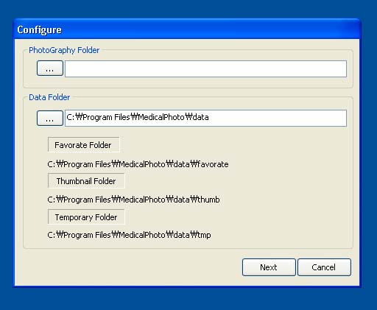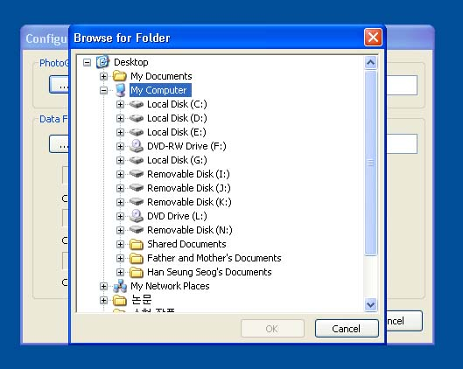
Select a main photo folder
지정한 하드디스크 공간에 이미 사진이 있다면 MedicalPhoto 는 기존에 존재하는 사진에 대한 정보를 수집하기 시작합니다. 이 과정은 사진의 양에 따라서 수분~수십분이 소요될 수 있습니다. 비어 있는 하드디스크를 지정했다면 이 과정은 생략됩니다. 이전에 MedicalPhoto 로 지정했던 폴더를 선택하면 기존의 정보를 자동으로 불러옵니다.

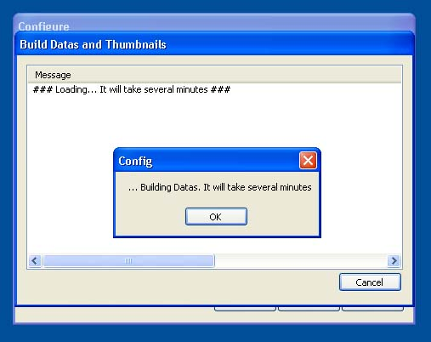
Building data and install a service

3) 서버의 IP 주소 확인
 “MedicalPhotoServer” 가 실행되고 이는 Windows 의 우측 아래 트레이(tray) 영역에 존재합니다. “MedicalPhotoServer” 는 서버 모니터툴로 현재 서버 상태나 로그 기록을 살펴볼 수 있습니다. 처음 인스톨 이후에는 "MedicalPhotoServer" 가 자동으로 실행되며 로그화면을 살펴보면 [서버의 IP 주소] 가 나옵니다. [Host Address] 뒤의 4개의 숫자가 서버의 내부 IP 주소이며 나중에 클라이언트가 접속하기 위해서는 서버의 IP 주소를 암기하고 있어야 합니다.

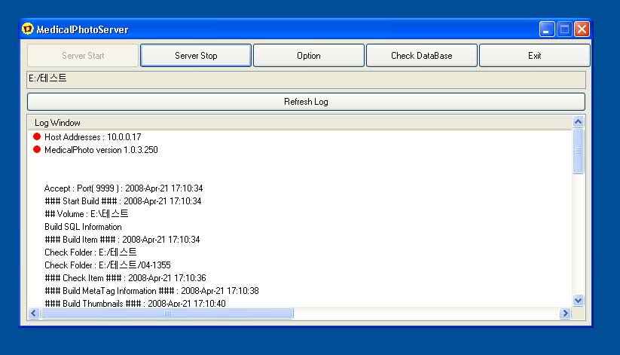
MedicalPhotoServer
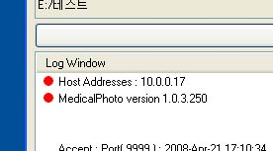
IP address (10.0.0.17) 로 나타나 있습니다.
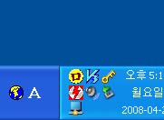
윈도우의 트레이(Tray) 영역의 MedicalPhotoServer 가 있습니다.

2. 클라이언트 설치 (Client Side Install)

클라이언트 설치 전에는 컴퓨터 중 한대에 MedicalPhoto 서버가 설치되어 있어야 합니다. 서버 설치가 끝났다면 클라이언트를 설치할 컴퓨터에서 “Setup_kor.exe” 를 실행하고 인스톨타입에서 “클라이언트” 를 선택해서 설치합니다.

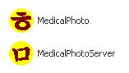
MedicalPhoto 는 클라이언트 아이콘이며 MedicalPhotoServer 서버관리프로그램 아이콘입니다.

클라이언트 사용법 (Client Usage)

1. 서버에 접속
클라이언트 설치 후에 “MedicalPhoto” 실행합니다. 실행 이후 [IP Address] 를 입력하라고 하는데 서버 컴퓨터의 내부 IP 주소를 적으면 됩니다. MedicalPhoto 서버와 클라이언트가 같은 망에 접속되어 있는 경우 IP 주소를 자동으로 찾아주기도 합니다. 나중에 IP 주소를 바꾸고 싶다면 “설정” → “서버 정보” 에서 변경할 수 있습니다.
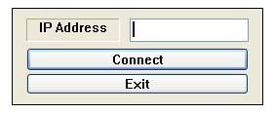
Login Box

2. 클라이언트 화면 (Client Window)
MedicalPhoto 화면은 “search box”, “folder tree”, “patient information box”, “comment box”, “photographic listbox” 로 구성됩니다..
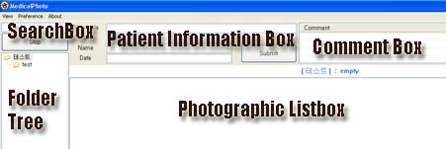
Client Window

1) “Search Box”
찾고 싶은 사진의 키워드를 입력해서 사진을 찾을 수 있습니다. F12 키를 누르면 커서가 자동으로 Search Box 로 넘어갑니다. 사진을 찾기 위해서 AND, OR 와 같은 검색자를 사용할 수 있고 찾고 싶은 필드를 [DX], [ICD], [NAME] , [ID], [>], [<] 와 같이 지정할 수 있습니다. 아래는 예제입니다.

Ex) tinea AND smith → 진단명 또는 환자이름 등의 정보가 tinea 이면서 smith 인 사진을 모두 찾아줍니다.
Ex) “tinea pedis”[DX] AND smith[NAME] → 진단명이 tinea pedis 이고 이름이 smith 인 사람을 찾아줍니다
Ex) 2016[>] AND tinea → 사진이 찍힌 년도가 2016 년보다 작거나 같으면서 tinea 란 정보를 가진 사진을 찾아줍니다. .

Tip) “1y” 는 미리 정의된 키워드로 최근 1~2년 사진을 찾아줍니다. 1y~5y 까지 가능합니다. ex) 1y AND tinea

2) “Folder Tree”
“Folder tree” 에서 사진이 있는 날짜를 보고 사진을 찾을 수 있습니다. 우측 클릭을 하면 “다운로드”, “업로드”, “생성”, “이름변경”, “삭제”, “파워포인트로 보내기” 가 가능합니다.
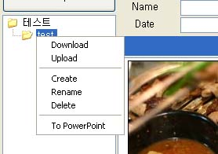
Popup menu

3) “Patient Information Box”
“diagnosis”, “ID”, “Name”, “Date” box 와 “submit” 버튼으로 구성되어 있습니다. “diagnosis” 박스에 진단명의 일부를 입력하고 Enter 키를 누르면 비슷한 진단명을 찾아줍니다. 만약 정해진 진단명 외에 다른 키워드를 사용하고 싶다면 자신이 원하는 진단명 또는 시술명을 입력하고 “submit” 를 누르면 됩니다. MedicalPhoto 가 입력한 진단명 또는 시술명을 기억하고 나중에 또 입력하면 자동으로 디스플레이 해 줍니다. 사용자 진단명은 유저가 편집할 수 있는데 메뉴에서 (“도구” → “진단명 편집”) 로 들어가서 편집할 수 있습니다. Submit 버튼을 누르면 진단명, 환자이름, ID, 날짜를 기반으로 사진의 파일명을 자동으로 변환해 줍니다.

4) “Comment Box”
사진에 comment 를 입력할 수 있습니다. Comment 는 검색이 가능하나 사진의 파일명에 반영되지는 않습니다. 여러 사진을 선택한 상태에서 체크 박스를 체크하고 코멘트를 입력하면 여러 사진에 공통적으로 comment 가 들어갑니다.

5) “Photographic Listbox”

왼쪽 클릭(Left-click) : 사진 선택 또는 선택 취소. 컨트롤(CTRL)키를 누르고 선택하면 비슷한 사진이 한꺼번에 선택됩니다. 컨트롤(CTRL)키를 누르고 사진을 선택하는 기능은 매우 유용한 기능으로 사진을 처음 정리할 때 CTRL 키를 누르고 사진을 선택하면 비슷한 시간대에 찍은 사진이 한꺼번에 선택됩니다. 사진 파일을 정리한 이후에는 비슷한 이름의 사진이 한꺼번에 선택됩니다. CTRL 키로 선택된 사진은 왼쪽 아래에 붉은색으로 표시됩니다.
우측 클릭(Right click) : “다운로드”, “업로드”, “이름바꾸기”, “삭제”, “파워포인트로 이동” 메뉴가 나옵니다.
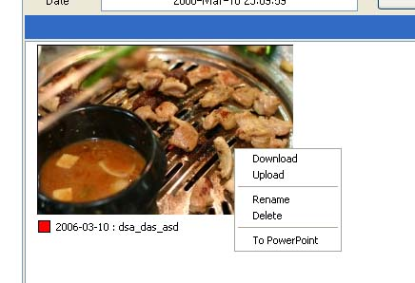
Popup menu
더블 클릭(Double-click) : 전체화면으로 사진을 볼 수 있습니다. 전체화면 모드에서 화살표를 이용해서 사진을 Rotate 시킬 수 있습니다. 사진을 확대하고 싶다면 SPACE 키를 이용하면 됩니다. 듀얼 모니터를 이용하는 경우 PAGEUP, PAGEDOWN 키를 이용하면 다른 모니터로 사진을 넘겨서 볼 수 있습니다.

Move the image to another monitor / magnify the image

Cf) “파워포인트로 보내기” : 유용한 기능 중 하나로 Microsoft Powerpoint 로 사진을 넘겨주는 기능입니다. 넘기고 싶은 사진을 선택하고 보내기 버튼을 누르면 template 파일을 선택하는 화면이 나옵니다. Template 는 보통 전체화면 template 를 많이 선택하는데 직접 편집가능합니다. 선택한 사진을 template ppt 포맷으로 전부다 넘겨줍니다. 결과물은 바탕화면에 slide.ppt 파일로 결과는 저장됩니다. Template 파일은 “c:\program files\medical photo\template” 에 존재하고 template 를 편집하면 편집한 모양대로 사진을 넘길 수 있습니다.
Cf) Thumbnail 크기를 변환하고 싶다면 서버에서 “s_config.txt” 안의 thumbnail size 를 수정하면 됩니다. 일반적인 환경에서는 300*200 pixel 이 적당합니다.

6) “Selected Photos Listbox”
현재 선택한 파일이름이 왼쪽 아래 “Selected Photos Listbox” 박스에 디스플레이 됩니다. CTRL 키를 이용해서 선택된 파일은 붉게 표시됩니다.

3. Menu

1) View Mode [ Ctrl-T ]
MedicalPhoto 는 2가지 화면 모드를 지원합니다. Simple 모드에서는 화면 대부분에 thumbnail 이 보이고 1024x768 과 같이 작은 모니터를 사용하는 경우 유용합니다.
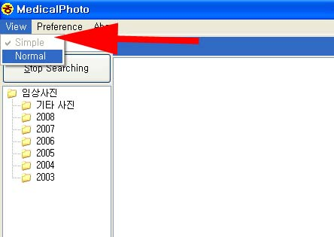
Select view mode in the menu
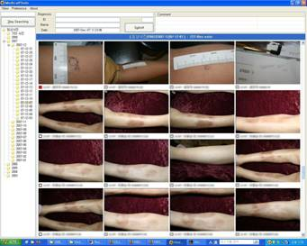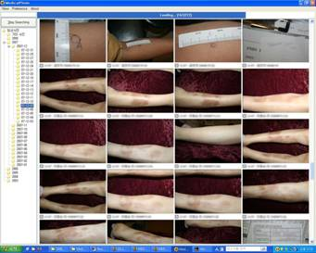
<Normal> <Simple>

2) 사진업로드 [ Ctrl-U ]
사진을 업로드하는 메뉴입니다. 이 메뉴를 통해 업로드한 사진은 사진의 날짜 정보를 바탕으로 자동으로 폴더가 생성되서 넘어갑니다. 예를 들면 “2007/2007-01/07-01-24” 과 같이 사진이 위치하게 됩니다. 만약 사진의 날짜정보(EXIF)가 없는 경우 “unknown date” 폴더로 이동합니다. 대부분 “unknown date” 로 넘어간 파일은 포토샵이나 후보정 프로그램으로 수정할 때 날짜정보가 저장되지 않기 때문에 발생합니다. 만약에 정상적으로 찍은 사진이 “unknown date” 로 너무 많이 넘어간다면 이 사진을 whria78@gmail.com 으로 보내주시면 문제를 분석해 보겠습니다.

3) 사용자 진단명 (user diagnosis)
기존에 없는 진단명 또는 시술명을 입력한 경우 자동으로 사용자 진단명으로 저장됩니다. 사용자 진단명은 같은 서버를 사용하는 모든 사람이 공유해서 사용하게 됩니다.
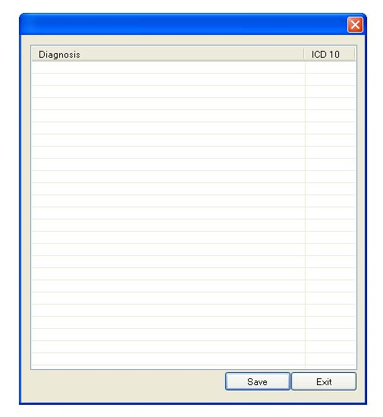
User Diagnosis

4) 설정 (Preference)
… General
서버 주소(Server Information) : 서버 IP 주소입니다. IP 주소는 “MedicalPhotoServer” 에서 알 수 있습니다. 또 다른 방법은 윈도우에서 “시작” → “실행” → “cmd” → “ipconfig” 을 치면 내부 IP 주소가 나옵니다.
파일명변환(Automation) : Submit 버튼을 누르고 나서 입력된 환자 정보를 바탕으로 파일명을 변환시킵니다. 바꾸는 것을 권장합니다.
검색 옵션(Search Option) : “search box” 에서 사진을 찾을 때 참고하는 필드입니다. 일반적으로 모든 필드에서 검색하는 것을 권장합니다.
진단명 데이터베이스(Diagnosis Files) : MedicalPhoto 는 ICD-10 과 피부과 진단(derma.dat) 를 내장하고 있습니다. 만약 추가로 진단명데이터베이스를 추가하고 싶은 경우 이 메뉴에서 추가할 수 있습니다.
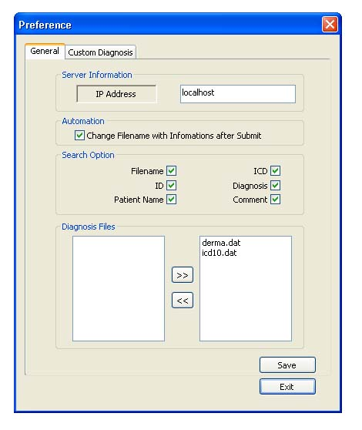
Preference / General

4. 사진 업로드와 다운로드 (Uploading and Downloading Photo)

가장 쉬운 사진 업로드 방법은 프로그램 제일 위쪽의 사진 올리기 메뉴(menu)의 “사진 자동으로 올리기”를 이용하는 것입니다. 이렇게 사진을 올리는 경우 사진 정보를 바탕으로 날짜 별로 정리를 해 줍니다.
두번째 방법은 마우스 우측 클릭을 한 이후에 “올리기” 메뉴를 이용해서 사진을 올리거나 윈도우에서 drag & drop 해서 사진을 올리는 방법입니다.
세번째 방법은 Medicalphoto 서버에서 사진이 저장되는 폴더에 사진을 직접 추가해도 MedicalPhoto 는 폴더내의 사진을 자동으로 감지해서 리스트에 추가합니다. 하지만 이 방법은 많은 파일을 올릴 때는 권장하지 않습니다.
네번째 방법은 s_config.txt 에 있는 UPLOAD_WATCH_PATH 폴더에 사진을 카피하는 것입니다. Eye-Fi 같이 사진을 찍으면 자동으로 업로드 되는 폴더를 UPLOAD_WATCH_PATH 로 지정해 놓으면 사진을 찍는 즉시 MedicalPhoto 로 사진이 이동합니다.

5. 단축키( ShortKeys)

SHORT KEY
F12 | search-box 로 이동
Ctrl + E | Diagnosis 으로 이동
Ctrl + A | 모두 선택
Ctrl + Click | 사진 찍은 시간이나 파일명을 바탕으로 사진을 자동으로 선택
Ctrl + D | 다운로드
Ctrl + U | 업로드
Double click | 전체화면
ESC | 선택 취소

SHORT KEY (FULL SCREEN VIEW STATE)
PageUp | 다음 모니터로 사진 이동  (모니터가 2개 이상일 때 가능)
PageDown | 이전 모니터로 사진 이동  (모니터가 2개 이상일 때 가능)
Space | 사진 확대
E, R | 회전
← → | 다음 사진
ESC | 화면 닫기

서버 관리 (Server Management)
서버 프로그램은 "MedicalphotoServer " 과 "console.exe" 로 구성되어 있습니다. Console.exe 가 메인 프로그램이며 MedicalPhotoServer 는 모니터툴입니다.
"MedicalPhotoServer" - Server Monitor
"Console.exe" - Server Core

1. Console.exe
윈도우 시작시에 console.exe 는 백그라운드에서 윈도우 서비스로 자동으로 시작되며 서버 작업을 담당합니다.

2. MedicalPhotoServer
모니터 툴로 윈도우의 트레이(tray) 영역에 존재합니다. 설정 및 로그 조회가 가능합니다.

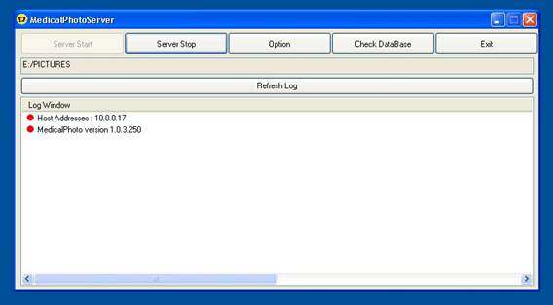
MedicalPhotoServer

1) 서버 시작(Server Start) : 서버 시작. “console.exe” 을 시작합니다.
2) 서버 중단(Server Stop) : 서버 중단. “console.exe” 이 중단됩니다.
3) 옵션(Option) : 설정 프로그램(“Config”) 실행.
4) 데이터베이스 점검(Check DataBase) : 만약 폴더내에 파일은 있는데 MedicalPhoto 에서 보이지 않는 경우 Database 를 점검해 볼 필요가 있습니다. 폴더내의 사진과 데이터베이스 정보를 비교해서 오류를 수정해 줍니다. 이 작업을 하기 전에는 백업을 하는 것이 안전합니다.
5) Log Window : [Host IP Address] 와 [the application version] 이 시작할 때 표시됩니다. 로그 정보는 “log.txt” 파일에서 확인 가능합니다.

3. Backup
MedicalPhotoServer 는 database 파일에 대해 정기적으로 백업을 하고 있습니다. [Program Folder]/backup 에 comment, diagnosis 와 같은 기본적인 정보만 백업을 합니다. 사진 파일 자체는 개별적으로 다른 백업툴을 이용해서 정기적으로 백업해야 합니다.

4. 보안
MedicalPhoto 에 암호를 걸고 싶다면, 서버 설치 폴더(보통의 경우 c:\program files(x86)\medicalphoto)의 s_config.txt 안의 ADMIN_PASS 부분을 추가하면 보안설정이 가능합니다. ADMIN_PASS=1234 로 설정한 경우 접속 후 1234 키를 눌러야 잠긴 화면이 풀립니다.

5. 의사랑 OCS 사용자를 위한 단축키 (Assist.exe)
MedicalPhoto 설치 폴더(c:\medicalphoto)에 Assist.exe 프로그램 있습니다. Assist.exe 는 의사랑 사용자를 위해 단축키를 만들어 주는 프로그램입니다.
c_config.txt 에 RUN_ASSIST 부분을 수정해서 MedicalPhoto 가 실행될때마다 같이 실행하게 할 수 있습니다.

Ctrl-Shift- 0 : 0 원 내리기
Ctrl-Shift- 1 : 10000 원 내리기
Ctrl-Shift- 2 : 20000 원 내리기
Ctrl-Shift- M : 환자 이름을 포함시켜서 메시지 보내기
Ctrl-Shift- V : 환자 이름을 붙여넣기
Ctrl-Shift- C : 환자 이름을 클립보드에 카피하기
Ctrl-Shift- B : 환자 이름 + 보험기본 이라고 메시지 보내기.
Ctrl-Shift- P : 환자 이름으로 MedicalPhoto 검색하기

TIPs

- 사진을 선택할 때 CTRL 키를 누르고 마우스로 사진을 선택하세요. 3~5 분 내에 찍은 사진이 자동으로 선택됩니다. 보통의 경우 한 환자 사진 찍은 이후 몇분 있다가 사진을 찍게 되므로 CTRL 키를 누르고 사진을 선택하면 같은 환자 사진이 한꺼번에 선택됩니다.
- 자신의 개별 폴더를 만들고 싶다면 윈도우에서 폴더를 만들어서 올리면 됩니다. Upload 버튼으로 사진을 올리면 날짜별로 폴더가 만들어 집니다. 만약에 “Laser Toning” 이라는 폴더를 만들고 싶다면 윈도우의 탐색기를 이용해서 사진이 저장되는 폴더에 가서 “Laser Toning” 이라는 폴더를 만들고 사진을 올리면 됩니다. MedicalPhoto 는 사진 저장 위치의 폴더나 파일의 변화를 자동으로 감지해서 이에 대한 정보를 수집합니다.
- 학회에서 발표할 때는 파워포인트로 사진을 옮기는 경우가 많은데 파워포인트 export 기능을 이용하면 ppt 파일에 전체에 꽉한 사진을 쉽게 얻을 수 있습니다.
- Searchbox 에서 검색 할 때 AND 나 OR 키워드 사용이 가능합니다.
- 진단명에 프로시저 이름을 입력하는 것이 가능합니다. 예를 들면 pinhole 이라고 입력해 놓으면 이후 pinhole 은 진단명처럼 검색과 추후 사용이 가능합니다.
- 모니터가 여러 개인 경우 PAGEUP, PAGEDOWN 키를 이용해서 옆의 모니터로 사진을 넘길 수 있습니다.
- MedicalPhotoServer 는 새로운 업데이트가 있는지 정기적으로 검사합니다. 안정적인 새로운 업데이트가 있는 경우 update 메시지가 뜨고 인터넷을 통해 업데이트 가능합니다.
- 전체화면에서 SPACE 키를 누르면 사진의 확대 축소가 가능합니다. 이후 마우스를 DRAG 해서 확대된 사진의 구석구석 볼 수 있습니다.
- MedicalPhoto 접속은 원칙적으로 내부 네트워크에서만 사용하기를 권장합니다. 접속 암호가 없기 때문에 외부에서 접근이 가능하고 보안에 문제가 있습니다. 방화벽이 없는 환경에서는 외부에서 접속해서 사진을 접근 할 수 있습니다.
- 서버 컴퓨터의 s_config.txt 에 있는 UPLOAD_WATCH_PATH 에 폴더를 지정하면 폴더 내에 카피된 사진은 자동으로 업로드 됩니다. Eye-Fi 와 같이 사진을 찍으면 컴퓨터로 바로 보내주는 메모리 카드를 사용하는 경우에 Eye-Fi 가 사진을 저장하는 폴더를 UPLOAD_WATCH_PATH 로 지정하면 사진을 찍는 즉시 MedicalPhoto 로 업로드 됩니다.

Troubleshooting
사용중에 문제나 버그가 있는 경우 whria78@gmail.com 으로 연락주세요.

Copyright
All Rights Reserved by Han Seung Seog (whria78@gmail.com)
아이피부과 원장, 한승석
http://medicalphoto.org
2016. 8. 30

